QUIZ : Testez vos connaissances sur l’énergie nucléaire !

LE NUCLEAIRE EST-IL ECOLOGIQUE ?

Ce quiz pose une série de 2 fois 10 questions essentielles sur l’énergie nucléaire, soit sous la forme ‘Vrai ou faux’, soit sous la forme de réponses a, b, c à choisir.
Les questions sont simples et correspondent pour la plupart aux soucis qui agitent les gens. Il couvre aussi bien la radioactivité et les centrales que la sûreté et les déchets nucléaires, ainsi que les aspects de nucléaire civil ou militaire.
Ce quiz s’adresse à tous, adultes ou jeunes. Il ne rentre pas dans de grands détails techniques.
Testez donc vos connaissances !

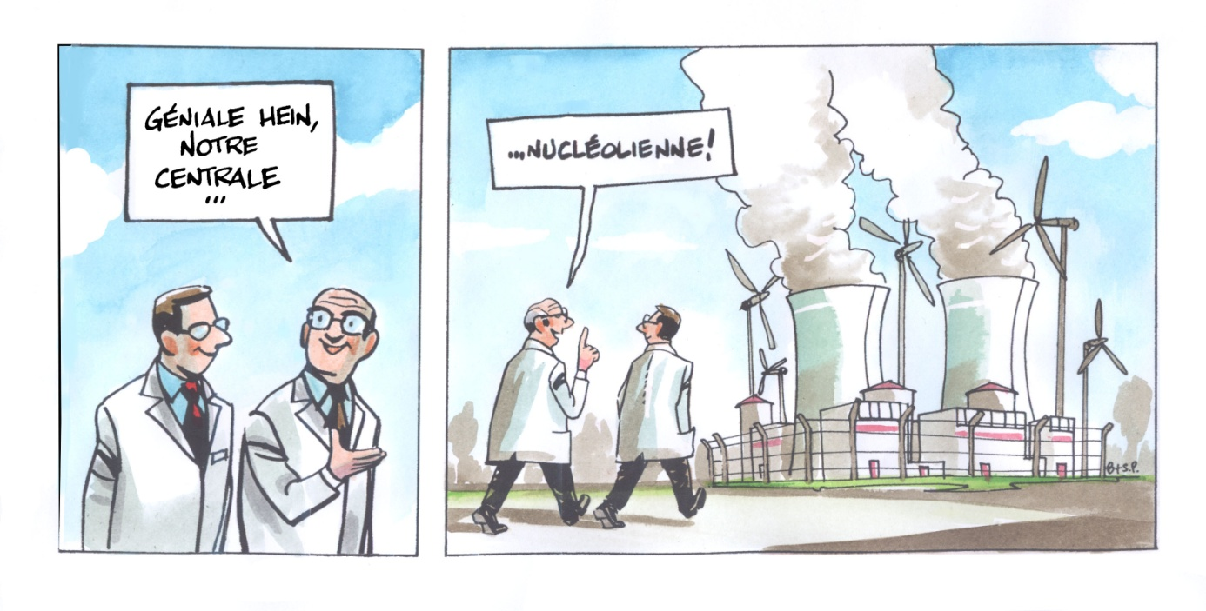

Ensuite, si vous voulez jouer, envoyez vos réponses à l’adresse suivante (en port payé par le destinataire) :

Ou bien envoyez les par e-mail à :

(Marquez bien vos nom et adresse !)

C’est un jeu. Mais des prix seront octroyés aux bonnes réponses !
Et ces bonnes réponses seront affichées peu après la clôture du concours.

PARTIE A : ‘EST-IL VRAI QUE … ?’ 10 Questions

VRAI FAUX
A1. La radioactivité est vieille comme le monde, et même l’être humain est radioactif ?

A2. C’est là où la radioactivité naturelle est la plus forte qu’on observe le plus grand nombre de cancers ?

A3. Des réacteurs nucléaires naturels, fonctionnant sans intervention humaine, ont existé ?

A4. L’accident grave survenu à la centrale de Three Mile Island aux USA en 1979 (fusion partielle du cœur) n’a occasionné aucun décès ?

A5. L’accident de la centrale de Fukushima, survenu à la suite d’un terrible tsunami, n’a occasionné aucun décès par suite des radiations ?

A6. L’uranium enrichi à 3 à 5% en U235 et chargé dans les centrales nucléaires peut directement servir à faire une bombe atomique ?

A7. Le plutonium tue plus que le tabac ?

A8. Sur les 27 pays que compte actuellement l’Union Européenne, 15 se sont dotés de centrales nucléaires ?

A9. L’énergie nucléaire produit l’électricité la plus chère ?

A10. L’énergie nucléaire produit du CO2 ?

PARTIE B : Questions à choix multiples (a, b, c) : 10 Questions
Réponse
B1. La radioactivité naturelle est-elle :
- constante dans le monde entier
- variable d’environ 20% d’un lieu à un autre
- très variable, d’un facteur 1 à 1000 selon le lieu

B2. La radioactivité du corps humain est notamment due au potassium 40 contenu dans nos os, dont la radioactivité diminue de moitié au bout de :
- 3 ans
- 65 ans
- 1,3 milliard d’années

B3. L’accident de Tchernobyl survenu en 1986 en URSS (Ukraine), qui fut une réelle catastrophe, pourrait-il se reproduire dans les réacteurs d’aujourd’hui ?
- oui
- oui sous certaines conditions
- non

B4. Les centrales nucléaires produisent quelle fraction de l’électricité dans le monde ?
- 16 %
- 6 %
- 1,6 %

B5. Les déchets nucléaires forment quelle fraction des déchets toxiques ?
- 14 %
- 1 %
- 53 %
B6. Parmi eux, les déchets fortement radioactifs en constituent environ :
- 47 %
- 7 %
- 1 %
B7. Les déchets fortement radioactifs sont destinés à être enfouis en stockages géologiques profonds, par exemple sous 200 m d’argile ; pourquoi de l’argile ?
- parce que l’argile ne coûte guère
- car l’argile est lourde
- car l’argile est imperméable à l’eau

B8. Quant aux déchets faiblement radioactifs, ils sont actuellement stockés :
- en vrac à l’air libre
- en fûts à parois d’acier dans des salles à accès surveillé
- dans un désert africain

B9. Le facteur de charge d’une centrale nucléaire est de l’ordre de 80 à 90%. Ce facteur est le rapport de l’énergie effectivement délivrée à l’énergie maximum (correspondant à la puissance maximum installée). Pour les éoliennes que vaut environ ce facteur ?
- 75 %
- 50 %
- 20 %

B10. L’association mondiale WANO (World Association of Nuclear Operators) réunit comme l’indique son nom les exploitants de centrales nucléaires. Quel est son but premier ?
- échanger des informations techniques
- maintenir et même renforcer la sûreté des centrales
- obtenir le meilleur profit

Et une question subsidiaire :
Une association internationale AEPN existe, soutenue notamment par Patrick Moore (l’un des fondateurs de Greenpeace en 1971). Que signifie ce sigle ?
- Association des Eleveurs employant des Produits Naturels
- Association des Ecologistes Pourfendant le Nucléaire
- Association des Ecologistes Pour le Nucléaire

